В первом полугодии более 600 жителей Бурятии стали участниками программы «социальный контракт»
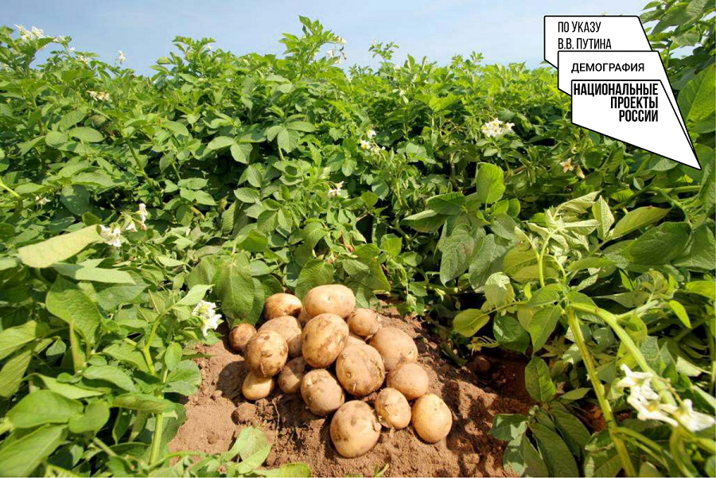

Жительница п. Нижнеангарск Светлана Анатольевна Новикова до недавнего времени состояла на учёте в Центре занятости как ищущая работу. Узнав из социальных сетей о возможностях новой технологии «социальный контакт», она обратилась в Северный отдел социальной защиты населения, где ей подробно разъяснили цели и порядок его заключения.
- Всю жизнь работала в бюджетной сфере, но после сокращения на последнем месте работы два года состояла на учете в Центре занятости, - рассказывает Светлана Анатольевна. – Мне необходима техника для выращивания картофеля. Спасибо, что государство дало возможность для приобретения очень необходимого мне агрегата!
По словам Светланы Анатольевны, по заключенному в конце марта социальному контракту на «осуществление иных мероприятий, направленных на преодоление малоимущим гражданином трудной жизненной ситуации» уже поступают ежемесячные выплаты. Собрав выплаты за шесть месяцев, было решено купить мотоблок для обработки своего небольшого картофельного поля. Еще одна у Светланы Анатольевны радость – она нашла работу, которая пришлась ей по душе!
В Бурятии малообеспеченным семьям и малоимущим одиноко проживающим гражданам оказывается адресная социальная помощь на основе социального контракта. Мера поддержки в республике внедрена в 2011 году, а с 2020 года действие программы расширили в рамках национального проекта «Демография». По данным Минсоцзащиты Бурятии, возможностями новой технологии за первое полугодие текущего года воспользовались 662 жителя республики на общую сумму более 58 млн. рублей.
Напомним, цель и размер денежной выплаты по социальному контракту определяется с учетом программы социальной адаптации и заключается он на период от трех месяцев до одного года. По вопросу заключения социального контракта можно обратиться в районные отделы социальной защиты населения по контактам, указанным ЗДЕСЬ → https://egov-buryatia.ru/minsoc/about_authority/subordinate_organizations/podrazdeleniya-rgu-tsspn/index.php

В Бурятии за полугодие ежемесячная выплата предоставлена родителям почти 10 тысяч первенцев

В Бурятии по национальному проекту «Демография» предусмотрены мероприятия, направленные на повышение рождаемости. Сегодня республика занимает второе место в Дальневосточном федеральном округе и пятое в России по рождаемости.
За шесть месяцев текущего года ежемесячная денежная выплата произведена в связи с рождением (усыновлением) 9851 первого ребенка. На данные цели направлено 651,6 млн. рублей.
Так, нуждающиеся семьи республики получают ежемесячные выплаты в связи с рождением (усыновлением) первого ребенка за счет субвенций из федерального бюджета. Этой мерой государственной поддержки воспользовались те, у кого доход на одного члена семьи не превышает 2-х величин прожиточного минимума – это 25 620 руб. Выплата в размере 12 968 рублей предоставляется до достижения ребенком возраста 3-х лет. За шесть месяцев текущего года данная выплата произведена в связи с рождением 9851 первенца и на данные цели направлено 651,6 млн. рублей.
Также органами соцзащиты населения неработающим гражданам предоставляется ежемесячное пособие по уходу за ребенком в размере 8499,42 рублей до дня достижения ребенком возраста полутора лет. Кроме того, при рождении первенца неработающим гражданам, а также лицам, обучающимся по очной форме обучения в образовательных учреждениях, предоставляется единовременная выплата в размере 22 663,58 рублей из федерального бюджета.
- Кроме того, в субъектах, входящих в состав Дальневосточного федерального округа, при рождении первого ребенка получают единовременную выплату через органы соцзащиты населения. Данная мера поддержки действует без учета доходов семьи. В республике размер единовременного пособия на первенца в 2021 году составил 25 936 рублей, - подчеркнула министр социальной защиты населения Бурятии Татьяна Быкова. – В первом полугодии 2021 года этой мерой поддержки воспользовались 1716 граждан на общую сумму порядка 44 млн. рублей.
С более подробной информацией о выплатах на первого ребенка можно ознакомиться на официальном сайте Минсоцзащиты Бурятии → https://egov-buryatia.ru/minsoc/include/RUS/posobiya-i-vyplaty/vyplata-na-pervogo-rebenka/index.php

С уважением, консультант информационно-аналитического отдела Мария Сергеевна Ивайловская (сот.тел. 89503855121), главные специалисты РГУ "Центр социальной поддержки населения" Алла Владимировна Галлас, Светлана Гончиковна Базарова, Анна Андреевна Гарматарова тел. 44-19-27.
Официальный сайт Министерства http://egov-buryatia.ru/minsoc/
https://www.instagram.com/minsoc_buryatia/
https://vk.com/minsocrb
https://www.facebook.com/groups/1469755599938230/
https://ok.ru/group/55216656482416
Мы в Telegram: https://t.me/minsoc_buryatia

